世界の楽器や文化を楽しもう♪

５月 11日(土)
💛１０：３０～１３：００

主催 ホットフィールド 子ども・若者支援ヒューマンネット
かんちゃんの小さな家
共催 安土学区まちづくり協議会

💛会場 安土コミュニティセンター（近江八幡市安土町下豊浦）
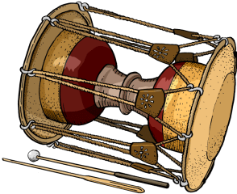
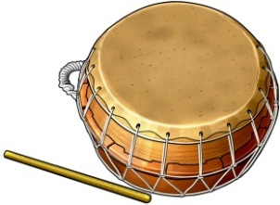
ケンガリ ／ 꽹과리 チン／징
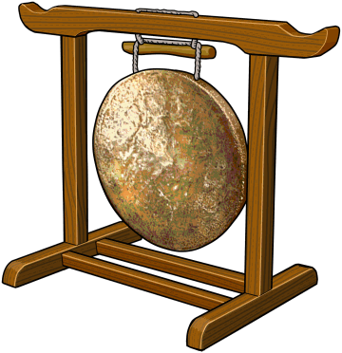

チャンゴ ／ 장구 ブク（プク） ／ 북

参加費 子ども １００円
おとな ３００円
もちもの
エプロン ・三角巾 ・水筒

💛 第１部（大ホール）
朝鮮半島の民族打楽器の紹介や実際に「サムルノリ」の演奏を観たりします。湖南方面で活動している「チング（友だち）」のグループの皆さん（10名）に お願いしています。
「ことば」や「民族衣装」の紹介、楽器の体験、たのしいお話しなども予定しています。
💛 第２部（和室・調理室）
「ちぢみ」を焼きながら、たのしく、おいしい交流会だよ♪をグループに分かれて、みんなで協力して作りましょう！

💛子どもを中心に 若者も お年寄りも 皆さん一緒に参加できます！
ＦＡＸ． かんちゃんの小さな家 ０７４８－４６－３２８３
ＦＡＸ． 安土コミュニティセンター ０７４８－４６－６１７４
参加申し込み用紙 ２０１９年 月 日
参加者のお名前 | 〇を付けてください | 参加費
 | 小学生（ ）年・就学前（ 才）・中学生・高校生・おとな | ［ ］円
 | 小学生（ ）年・就学前（ 才）・中学生・高校生・おとな | ［ ］円
 | 小学生（ ）年・就学前（ 才）・中学生・高校生・おとな | ［ ］円
＊代金［ ］円は当日に受付で支払います。
５月１１日（土）の「かんちゃんホットルーム」に参加します。
保護者名 連絡先（電話）
住所
※アレルギー等で配慮の必要な方や主催者がふまえておくことがあれば、必ず事前に知らせてください。
※会場までの移動については、保護者様の責任でお願いします。
💛 参加申し込みの方法 上記の「申し込み用紙」に必要事項を記入のうえ、ファックス、メール等でお申し込みください。直接、提出していただいても結構です。
💛 申込先 かんちゃんの小さな家・安土コミュニティセンター
「かんちゃんの小さな家」からのお知らせ・・・４月から新しい企画
“子育てミーティング” （２か月に１回のペース）を開催します！
第２回は ６月１９日（水） １０：００～１１：３０
お題は 「ゲーム・スマホ」です！
子どもがゲームやスマホを「手放さない」「手放せない」毎日が気になって・・・ 💦 親はイライラ、
ハラハラ💦 子どもとルールを決めても、一向に守らない！そんな時、どんな声かけをしていますか？ なかなか難しい課題ですね。 あなたが「どうしたら？」と悩んでいることや、日々工夫していること
など、一緒に考えていく機会になればと思います。 ミーティングのパートナーは、「かんちゃんの
小さな家」の相談スタッフ、かんちゃんとまり子さんが担当します。 場所：かんちゃんの小さな家
子育てや学校生活・ 卒業後の進路等で困ったこと、気になることがあれば声をかけてくださいね！ ［かんちゃん相談ルーム］定例日（毎週水曜日の午後）以外でも個別に相談に応じます。（要予約）

